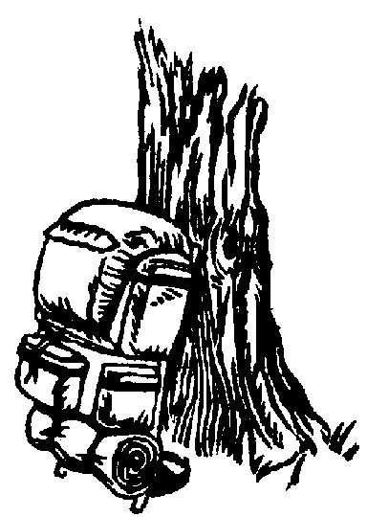

Cosa mettere nello zaino
I consigli dei Vecchi Lupi

- Scarpe da ginnastica
- Scarponcini per il cammino
- Ciabatte da mare per la doccia
- Asciugamano grande (o accappatoio) per la doccia
- Asciugamano piccolo per il viso
- Busta con necessario per lavarsi (spazzolino, dentifricio, una saponetta, detergente per la doccia e i capelli)
- Costume da bagno
- 8 paia di mutande
- 8 paia di calzini (non fantasmini)+2 paia blu per l’uniforme
- 8 magliette da battaglia (no canottiere)
- 4-5 pantaloncini corti (almeno)
- 1 Cappellino a piacere
- 1 paio di pantaloni lunghi
- 1 maglione o pile
- 1 pigiama (o tuta) per la notte
- Uniforme completa (oltre ai calzini già in elenco, pantaloni corti, camicia+polo, felpa e berretto)
- Sacco a pelo
- Stuoino
- 2 federe (una per il cuscino della notte, una da usare come contenitore per i vestiti sporchi)
- 1 lenzuolo copri materasso con gli angoli
- 1 zainetto piccolo da portare in uscita
- All’interno di un apposito sacchetto: Gavetta+posate+tovagliolo/canovaccio +tazza per colazione (eventualmente un bicchiere) tutto in materiale indistruttibile (plastica, acciaio/alluminio)+ borraccia +spugna per lavare i piatti
- Torcia con pile di scorta
- Mantellina o giacca impermeabile per la pioggia
- Quaderno di caccia con astuccio
- Fazzoletti (di carta o di stoffa)
- 10 euro o più per cartoline & varie (ricordarsi dunque gli indirizzi)
- Almeno 4 mollette per stendere

Particolari:
Per i più sensibili al sole, crema protettiva e dopo sole
Eventuali medicinali da consegnare ai Vecchi Lupi con annesse indicazioni di utilizzo
Macchina fotografica (meglio se usa e getta per non rischiare infarti da rottura)
Non portare alcun tipo di cibo.

Questo è più o meno l’indispensabile per sopravvivere senza problemi, se avete ancora spazio nello zaino o idee folgoranti, non esitate!

N.B.: E' importante far fare lo zaino ai bambini, (magari dategli una mano...)!

